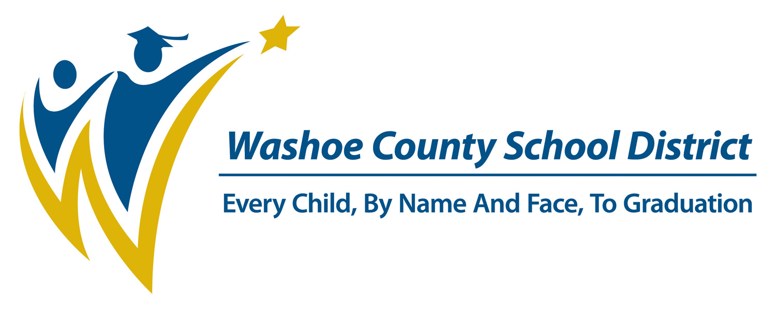

**Department of English Language Development *– ELD Division – ZOOM/Victory Division – NV KIDS Read Division***

**535 E. Plumb Lane, Reno, NV 89502**

**Phone (775) 333-6090 Fax (775) 333-6098**

**Janeen Kelly, Director * Maria Ruiz, Administrative Assistant**

**Información de pruebas para los estudiantes recién llegados al país para el año escolar del 2021-2022**

**Escuelas del nivel medio:**

**Los estudiantes nuevos en el país del 6 º, 7º y 8º Grados**, cuyo idioma materno no es el inglés, deben tomar una prueba de inglés para determinar su nivel de dominio del inglés.

*\*Para los del 6º grado nacidos entre el primero de octubre del 2009 al 30 de septiembre del 2010*

*\*Para los del 7º grado nacidos entre el primero de octubre del 2008 al 30 de septiembre del 2009*

*\*Para los del 8º grado nacidos entre el primero de octubre del 2007 al 30 de septiembre del 2008*

**Escuelas secundarias:**

**Los estudiantes nuevos en el país del 9º al 12º grado**, cuyo idioma materno no es el inglés deben tomar una prueba de inglés, para determinar su nivel de dominio del inglés.

*\*Para los estudiantes nacidos entre el primero de octubre del 2003 al 30 de septiembre del 2007*

**El Departamento de ELD comenzara a programar horarios para las pruebas a partir del 12 de julio. Los estudiantes serán programados durante las fechas/horas que se indican a continuación.**

**Fecha**: 26 de julio al 6 de agosto

**Hora**: Por favor llamar a la oficina para coordinar la hora.

**Sitio:** EL/WL Department

535 East Plumb Lane

Reno, NV 89502

**775-333-6090**

**Nuestro Departamento no realizará pruebas en nuestra oficina después del 6 de agosto. Después del 6 de agosto, envíen a todos los estudiantes recién llegados a sus escuelas de recién llegados zonales.**

**Por favor traiga:**

* Comprobante de domicilio (por ejemplo: electricidad, teléfono o factura del agua)
* Certificado de Nacimiento